Мастер - класс
«Красная гвоздика»
Материалы: упаковочную бумагу или гофрабумагу красного цвета, гофрабумагу зелёного цвета, проволоку или деревянная палочка для стебля диаметром 0,5 см длиной 30 см, клей плиточный, простой карандаш, нитки №45, линейка, ножницы.
Технология изготовления красной гвоздики.
Ход работы | Фото
- От края рулона красной гофрабумаги отрезаем полоску шириной 15 см (полоску вырезаем поперёк «волн» бумаги). | 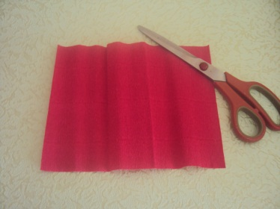
- Складываем полоску «гармошкой» рисуем карандашом лепесток гвоздики или обводим по заранее подготовленному шаблону. | 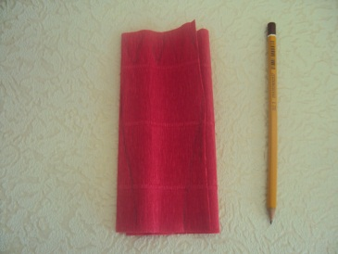
- Придерживая все слои бумаги вместе, вырежьте лепестки. Используйте зажим для бумаги, чтобы слои гофрабумаги не распались и не сдвинулись. | 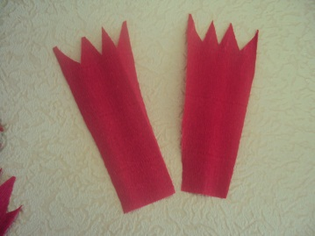
- Верхний край лепестка растягиваем, а нижний край лепестка сжимаем. | 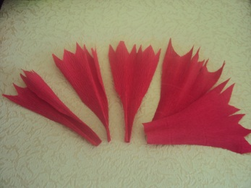
- Собираем лепестки в пышный цветок и фиксируем у основания нитками (можно воспользоваться плиточным клеем). | 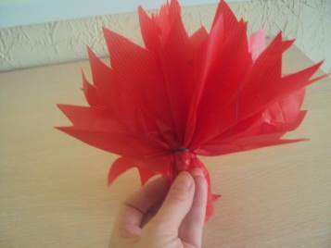
- Закрепляем у основания лепестков гвоздики проволоку плиточным клеем. Это будет стебель гвоздики | 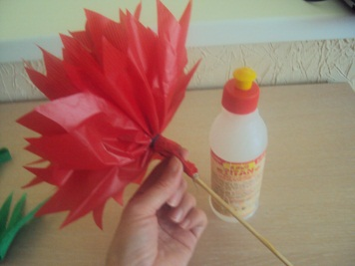
- Вырезаем чашелистики из зелёной гофрабумаги поперёк «волн» вырезаем полоску длинной 9 см и шириной 4 см. с одной стороны детали аккуратно делаем «зубчики» длинной 1,5 см. | 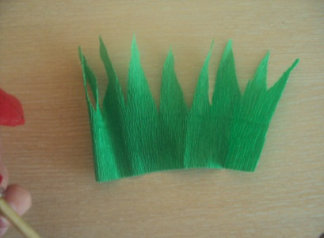
- К основанию лепестков гвоздики аккуратно приклеиваем деталь чашелистиков. | 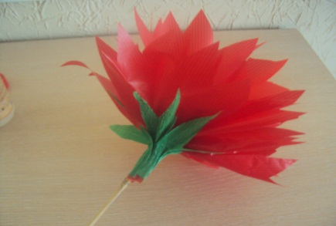
- От края рулона зелёной гофрабумаги отрезаем полоску шириной 1, 5 см.  Этой полоской наискось  обклеиваем стебель цветка. | 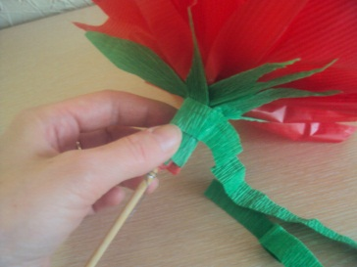
- Вырезаем листья гвоздики. Фиксируем их на стебле во время оклеивания стебля цветка. | 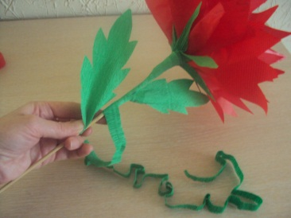
- Красная гвоздика готова! | 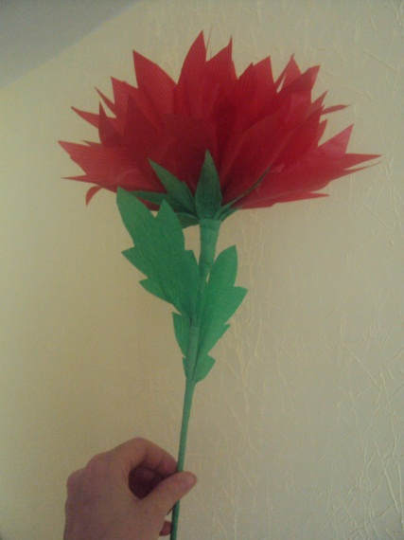
Такую красивую гвоздику можно сделать (слева) из упаковочной бумаги или (справа) из гофрабумаги.  Технология изготовления одна! | 